**麻城二中2021年春季高一4月份月考**

**化学试卷**

**分值：100分 时间：75分钟**

**第I卷（选择题）**

**一、单选题(3*18=54)**

1．用如图所示装置进行实验，仪器a、b、c中分别盛有试剂1、2、3，其中能达到实验目的的是

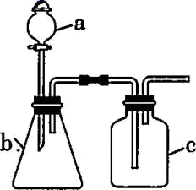

|  |  |  |  |  |
| --- | --- | --- | --- | --- |
| 选项 | 试剂1 | 试剂2 | 试剂3 | 实验目的 |
| A | 浓盐酸 | MnO2 | 饱和食盐水 | 制备氯气 |
| B | 盐酸 | Na2CO3 | Na2SiO3溶液 | 验证碳的非金属性比硅强 |
| C | 盐酸 | Na2SO3 | 品红试液 | 验证SO2具有漂白性 |
| D | 稀硫酸 | 溶液X | 澄清石灰水 | 验证X溶液中是否有 |

A．A B．B C．C D．D

2．下列由相关实验现象所推出的结论正确的是( )

A．Cl2、SO2均能使品红溶液褪色，说明二者均有氧化性

B．SO2使溴水或酸性KMnO4溶液褪色，说明SO2有漂白性

C．SO2、次氯酸钠溶液均能使品红溶液褪色，说明两者都有漂白性

D．SO2和Cl2都有漂白性，所以两者混合后能增强漂白效果

3．100%硫酸吸收SO3可生成焦硫酸(分子式为H2S2O7或H2SO4SO3)。下列说法不正确的是

A．焦硫酸具有强氧化性 B．Na2S2O7可与碱性氧化物反应生成新盐

C．Na2S2O7水溶液呈中性 D．100%硫酸吸收SO3生成焦硫酸的变化是化学变化

4．在溶液中加入足量Na2O2后仍能大量共存的离子组是(　　)

A．NH、Ba2＋、Cl－、NO B．K＋、AlO、Cl－、SO

C．Ca2＋、Mg2＋、NO、HCO D．Na＋、Cl－、SO、SO

5．下列说法不正确的是

A．二氧化硫可以使石蕊试剂褪色 B．氧化镁可用于制造耐高温材料

C．把固体炸药制成胶体能提高威力 D．二氧化氯可用于自来水的消毒

6．对下列事实的解释正确的是( )

A．在蔗糖中加人浓硫酸后出现发黑现象，说明浓硫酸具有吸水性

B．葡萄酒中添加二氧化硫以起到杀菌、抗氧化作用说明二氧化硫是种无毒的气体

C．用NaOH和铝粉作家庭管道疏通剂，说明NaOH溶液和铝粉反应能产生大量气体

D．氢氧化亚铁在空气中不稳定，会转化成氢氧化铁说明氢氧化亚铁具有强氧化性

7．类比是研究物质性质的常用方法之一。下列说法正确的是

A．已知溶解性CaCO3<Ca(HCO3)2，推测溶解性Na2CO3<NaHCO3

B．已知Fe与S加热生成FeS，推测Cu与S加热生成Cu2S

C．已知Al(OH)3可以治疗胃酸过多，推测NaOH也可以治疗胃酸过多

D．已知Fe可以置换出CuSO4溶液中的铜，推测Na也可以置换出CuSO4溶液中的铜

8．将一定量锌与100 mL18 mol/L浓硫酸充分反应后，若锌完全溶解同时产生气体 0.8 mol，将反应后的溶液稀释得400 mL，测得溶液c(H+)=2 mol/L，则下列叙述中错误的是

A．反应中生成的气体有SO2和H2

B．反应中共消耗锌 52.0 g

C．气体中SO2和H2物质的量比为6：1

D．反应共转移电子1.6 mol

9．类比是研究物质性质的常用方法之一，可预测许多物质的性质。但类比是相对的，不能违背客观实际。下列各说法中正确的是( )

A．O2与Cu反应加热生成CuO，则S与Cu反应热生成CuS

B．钠与水常温下可以反应，则铁与水常温下可以反应

C．铝与稀硫酸反应生成氢气，则铝与稀硝酸反应生成氢气

D．SO2通入BaCl2溶液中不产生沉淀，则CO2通入BaCl2溶液中也不产生沉淀

10．将SO2气体分别通入下列溶液中，始终没有明显现象的是( )

①Na2SiO3溶液 ②CaCl2溶液 ③Ba(OH)2溶液 ④Ba(NO3)2溶液 ⑤H2S溶液

A．①②③ B．①④⑤ C．只有② D．只有③

11．溶液中常见离子的检验及结论正确的是

A．若加入淀粉溶液，溶液显蓝色，则一定有Iˉ

B．若加入AgNO3溶液有白色沉淀产生，则一定有Clˉ

C．若加入Ba(NO3)2溶液，有白色沉淀产生，则一定有SO

D．若加入NaOH溶液，微热，产生使润湿红色石蕊试纸变蓝的气体，则一定有NH

12．物质的量之比为3∶8的铜与稀HNO3反应，反应结束后，铜没有剩余，则反应中被还原的HNO3与未被还原的HNO3的物质的量之比为

A．1∶3 B．3∶1 C．4∶1 D．1∶4

13．如图的装置中，干燥烧瓶内盛有某种气体，烧杯和滴管内盛放某种溶液。挤压滴管的胶头，下列与实验事实不相符的是( )

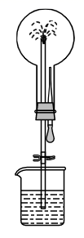

A．CO2(NaHCO3溶液)/无色喷泉 B．NH3(H2O中含酚酞)/红色喷泉

C．SO2(H2S溶液)/黄色喷泉 D．HCl(AgNO3溶液)白色喷泉

14．实验室药品必须按规定存放，下列对错误存放后出现现象的解释合理的是

A．石灰水敞口存放，出现白色固体：2OH-＋CO2=＋H2O

B．浓硝酸存放于无色细口瓶中，颜色变黄：2HNO32NO↑＋O2↑＋H2O

C．酸化的硫酸亚铁溶液长时间存放，溶液变黄：4H＋＋2Fe2＋＋=2Fe3＋＋SO2↑＋2H2O

D．过氧化钠没有密封保存，出现白色固体：2Na2O2＋2CO2=2Na2CO3＋O2

15．下列物质中，能与氢氧化钠溶液反应，但不与盐酸反应的是

A．Al(OH)3 B．Al2O3 C．SiO2 D．Al

16．X、Y、Z、W四种短周期元素在周期表中的相对位置如图所示，这四种元素的最外层电子数之和为22，下列说法不正确的是( )

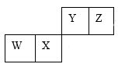

A．Z与W可形成化合物WZ4

B．Z、Y无最高正价

C．Z的氢化物沸点比Y高

D．WY2与WZ4的化学键类型相同

17．高纯度晶硅是典型的无机非金属材料，又称“半导体”材料。它的发现和使用曾引起计算机的一场“革命”。它可以按下列方法制备：

SiO2Si(粗)SiHCl3Si(纯)

下列说法不正确的是( )

A．步骤①的化学方程式：SiO2+CSi+CO2↑

B．步骤①中每生成1 mol Si，转移4 mol电子

C．步骤③中的反应为氧化还原反应

D．高纯硅是制造太阳能电池的常用材料，二氧化硅是制造光导纤维的基本原料

18．下列有关物质的性质或应用的说法不正确的是( )

A．重要的炼铜、炼铁矿石黄铜矿的化学式为：CuFeS2

B．水晶、石英、玻璃、水泥都是常见的硅酸盐材料

C．丁达尔效应是区分胶体与溶液的一种常用方法

D．MgO、Al2O3熔点高，可用于制作耐火材料

**第II卷（非选择题）**

**二、实验题(8+10+6+10+12)**

19．(8分)某兴趣小组为验证日常生活用的火柴头上的成分，设计以下实验方案：

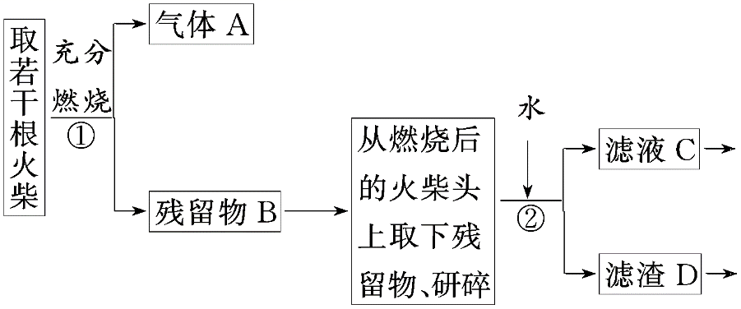

请回答以下问题：

(1)为验证气体A，按如图所示进行实验：若能观察到________的现象，即可证明火柴头上含有S元素。可用于替代试管中高锰酸钾酸性溶液的试剂有________(填编号)。

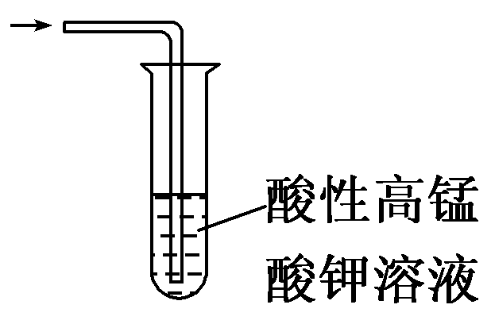

A．品红溶液 B．饱和石灰水 C．稀溴水 D．烧碱溶液

(2)步骤②的实验操作装置如下图所示，其中仪器A的名称是________，仪器B的名称是________，该操作的工作原理是________________________________________________。

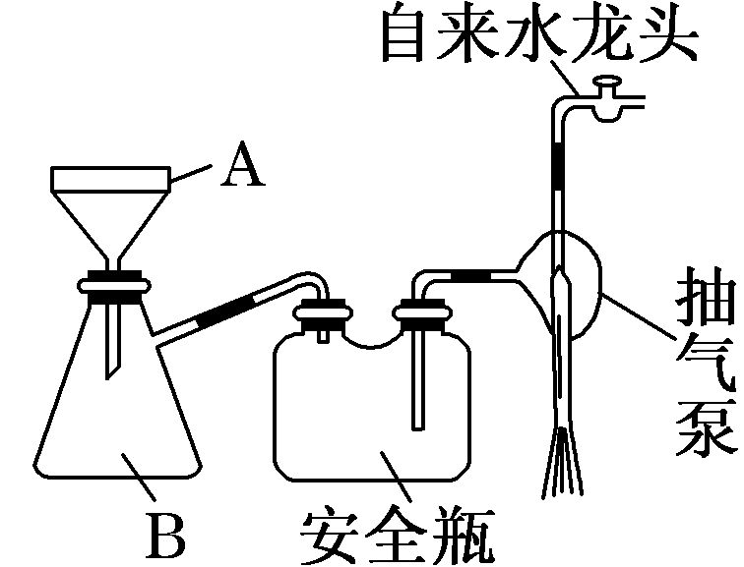

(3)要证明火柴头中含有Cl元素的后续实验步骤是___________________________。

(4)有学生提出检验火柴头上KClO3另一套实验方案：

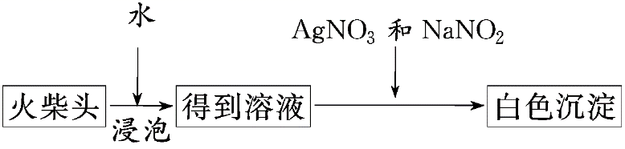

有关的离子反应方程式为_____________________________________________，

有人提出上述方法中出现白色沉淀并不能充分说明火柴头上KClO3的存在，其理由是______________________________(已知AgNO2微溶于水)。

20．（10分）实验室里研究不同价态硫元素之间的转化。

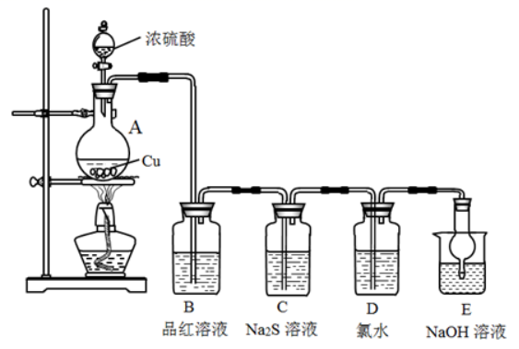

(1)盛装浓硫酸仪器的名称是___。

(2)A装置中发生反应的化学方程式为___。

(3)写出D装置中发生反应的离子方程式：___。

(4)上述实验体现SO2的性质有漂白性、氧化性和___。

(5)下列有关硫及其化合物的叙述正确的是___。

A．食品中添加适量二氧化硫可以起到防腐和抗氧化等作用

B硫在足量空气中燃烧生成SO3

C．向SO2水溶液中滴加BaCl2溶液，会生成BaSO3白色沉淀

D．浓硫酸与蔗糖反应的实验体现了浓硫酸的脱水性和强氧化性

E.除去SO2中含有的少量HCl气体，可以使气体通过饱和Na2SO3溶液

21．（12分）(1)①实验室制备氨气，下列方法中适宜选用的是_______。

A．固态氯化铵加热分解

B．氢氧化钠溶液中滴加稀氨水

C．氯化铵溶液与氢氧化钠溶液共热

D．固态氯化铵与氢氧化钙混合加热

②检验氨气是否已经收集满的方法是_______。

③为了得到干燥的NH3，用_______干燥剂。

A．碱石灰 B．浓H2SO4 C．无水CaCl2 D．P2O5

(2)为了验证木炭可被浓H2SO4氧化成CO2，选用下图所示仪器(内含物质)组装成实验装置。

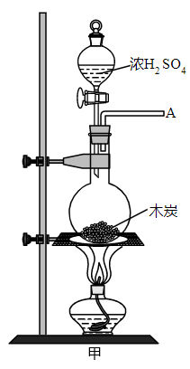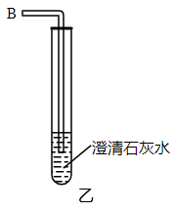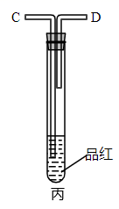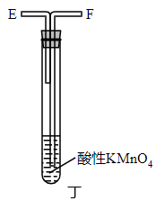

①如按气流由左向右流向，连接上述装置(各装置只用一次)的正确顺序是(填各接口字母)：A→____。

②什么样的实验现象才表明已检验出CO2？_______。

③写出甲中反应的化学方程式_______。

22．（10分）硫氰化钾(KSCN)俗称玫瑰红酸钾，是一种用途广泛的化学药品。主要用于合成树脂、杀虫杀菌剂、芥子油、硫脲类和药物等。实验室模拟工业以NH3和CS2为原料制备KSCN的实验装置如图所示：

已知：①NH3不溶于CS2，CS2密度比水大且难溶于水；

②三颈烧瓶内盛放CS2、水和催化剂，发生反应：CS2+3NH3NH4SCN+NH4HS，该反应比较缓慢，且NH4SCN在高于170℃易分解。

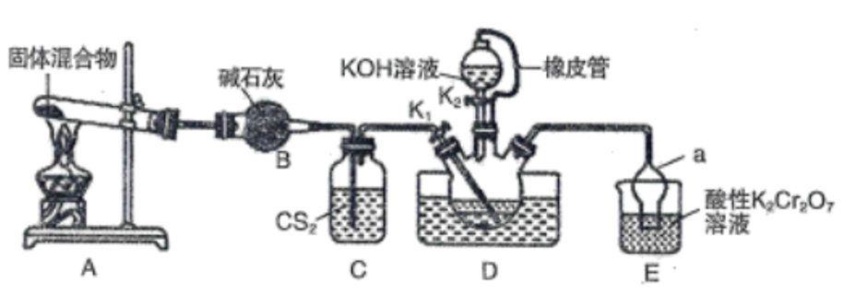

(1)A装置中固体混合物是___________；仪器a的名称___________

(2)C装置的作用是___________；三颈烧瓶内的导气管插人下层CS2液体中，原因是___________。

(3)待实验中观察到___________。现象时，熄灭A处酒精灯，待D中无气泡产生时关闭K1。保持三颈烧瓶内液温105℃一段时间，使NH4HSA=NH3↑+H2S↑进行完全后，打开K2，继续保持液温105℃，滴入适量的KOH溶液，写出生成KSCN的化学方程式___________。

(4)装置E的作用为吸收尾气，防止污染环境，写出吸收NH3的离子方程式___________。

(5)反应结束后将三颈烧瓶中的固体催化剂滤去，再___________。(填操作)，得到硫氰化钾晶体。

(6)晶体中KSCN含量的测定：称取10.0g样品，配成1000mL溶液。量取20.00mL溶液于锥形瓶中，加入适量稀硝酸，再加人几滴a作指示剂，用0.1000mol·L-1AgNO3标准溶液滴定，达到滴定终点时消耗AgNO3标准溶液18.00mL。（已知：滴定时发生的反应为SCN-+Ag+=AgSCN↓(白色)）

①指示剂a为___________。

②晶体中KSCN的质量分数为___________。(只要求写出计算结果)

**三、元素或物质推断题**

23（12分）．已知A、B、C、D、E、F、G、H、X、Y是中学化学常见物质，E、F、H、X、Y中含有同种元素，F是一种红棕色气体；反应①是置换反应，A是一种活泼金属，D是一种黑色固体。它们之间在一定条件下存在下列转化关系：

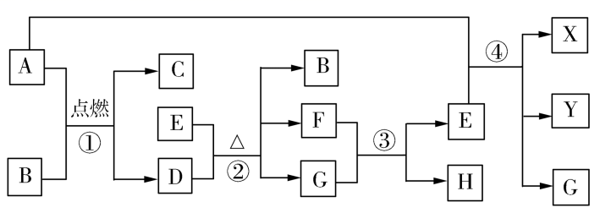

根据图，完成下列问题：

(1)写出指定物质的化学式：C___，E___，H___。

(2)反应①的化学方程式为___，实验现象为___。

(3)反应②中每转移2mole-，标况下产生的还原产物与氧化产物的体积差为___L。

(4)D和G在高温下反应可制取工业原料气，反应的化学方程式为___。

(5)要确定反应④的生成物，在反应后的溶液中加入过量NaOH浓溶液，看到有白色沉淀出现，其成分是___；然后过滤出沉淀并对滤液加热，闻到有刺激性气味气体产生，为确定气体的成分用湿润的红色石蕊试纸检验，发现试纸变蓝。根据上述现象写出反应④的化学方程式：__。

**参考答案**

1．C

【详解】

A．用MnO2与浓盐酸反应制备氯气需要加热，故A错误；

B．盐酸易挥发，会使硅酸钠溶液变浑浊，干扰实验，故B错误；

C．盐酸与Na2SO3反应生成SO2，SO2使品红试液褪色，证明其具有漂白性，故C正确；

D．使澄清石灰水变浑浊的气体可能是CO2或SO2，则X溶液中可能含，，，等，故D错误。

综上所述，答案为C。

2．C

【详解】

A．氯气和水反应生成的次氯酸有强氧化性，次氯酸的强氧化性可使品红溶液褪色；二氧化硫和品红反应生成无色物质而使品红溶液褪色，只能说明二氧化硫具有漂白性不能说明其具有氧化性，A项错误；

B．SO2可使溴水或酸性KMnO4溶液褪色，都不是SO2的漂白性所致，褪色的原因是SO2的还原性，分别发生氧化还原反应：SO2+Br2+2H2O==H2SO4+2HBr，5SO2+2KMnO4+2H2O==K2SO4+2MnSO4+2H2SO4，B项错误；

C．二氧化硫使品红溶液褪色是由于其具有漂白性，次氯酸钠溶液因为具有强氧化性而具有漂白性，故可使品红溶液褪色，C项正确；

D．SO2和Cl2按物质的量之比1∶1混合后，生成硫酸和盐酸，则没有漂白性，D项错误；

综上所述答案为C。

3．C

【详解】

A．焦硫酸可以看作由硫酸和三氧化硫通过化合反应生成的，浓硫酸具有强氧化性，由此可以推断焦硫酸具有强氧化性，A项正确；

B．焦硫酸钠可以看化由硫酸钠和化合而成，是酸性氧化物，可以与碱性氧化物反应得到盐，B项正确；

C．焦硫酸钠可写成Na2SO4SO3，其水溶液呈酸性，C项错误；

D．焦硫酸和硫酸不是同一种物质，因此生成焦硫酸的过程属于化学变化，D项正确；

答案选C。

4．B

【详解】

Na2O2与水反应生成氢氧化钠和氧气，

A． 在碱性溶液中NH不能大量存在，故A错误；

B． K＋、AlO、Cl－、SO之间不反应，也不与氢氧化钠反应，故B正确；

C． 碱性溶液中，Mg2＋、HCO不能大量存在，分别与OH－反应生成氢氧化镁沉淀和CO，CO还会结合Ca2＋生成碳酸钙沉淀，故不能大量共存，故C错误；

D． SO具有还原性，能够被生成的氧气氧化，故不能大量共存，故D错误；

故选B。

5．A

【详解】

A．二氧化硫不能使石蕊试剂褪色，A项错误；

B．氧化镁是高熔点离子化合物，可用于制造耐高温材料，B项正确；

C．把固体炸药制成胶体，增大反应接触面积，能提高威力，C项正确；

D．二氧化氯中Cl元素化合价为+4价，具有强氧化性，可用于杀菌消毒，D项正确；

答案选A。

6．C

【详解】

A．在蔗糖中加入浓硫酸后，浓硫酸使蔗糖中的H、O元素以水的比例脱出，生成单质碳，出现发黑现象，说明浓硫酸具有脱水性，A解释错误；

B．葡萄酒中添加二氧化硫以起到杀菌、抗氧化作用，说明二氧化硫是种具有还原性的气体，B解释错误；

C．用NaOH和铝粉作家庭管道疏通剂，说明NaOH溶液和铝粉反应能产生大量氢气，C解释正确；

D．氢氧化亚铁在空气中不稳定，与空气中的氧气反应生成氢氧化铁，说明氢氧化亚铁具有还原性，D解释错误；

答案为C。

7．B

【详解】

A． 碳酸钠的溶解性大于碳酸氢钠，故A错误；

B．硫的氧化性较弱，能将变价金属氧化到较低的价态，则Cu与S加热生成Cu2S，故B正确；

C．氢氧化钠的腐蚀性强，不能用于治疗胃酸过多，故C错误；

D．钠的金属性非常强，与硫酸铜溶液反应时，钠先与水反应生成氢氧化钠和氢气，生成的氢氧化钠与硫酸铜发生复分解反应生成氢氧化铜蓝色沉淀和硫酸钠，故D错误；

答案选B。

8．C

【分析】

Zn和浓硫酸发生：Zn+2H2SO4(浓)=ZnSO4+SO2↑+H2O，随着反应的进行，溶液浓度减小，稀硫酸与Zn发生：Zn+H2SO4(稀)=ZnSO4+H2↑，则生成的气体为SO2和的H2混合物，生成气体的物质的量为0.8 mol，溶液剩余硫酸的物质的量为×0.4L×2mol/L=0.4 mol，参加反应的n(H2SO4)=0.1L×18mol/L-0.4mol=1.4mol，随着反应的进行，硫酸的浓度逐渐减小，设反应生成x mol SO2，y mol H2，， ，x+y=0.8、2x+y=1.4，解之得 x=0.6，y=0.2，所以反应会生成0.6 mol的二氧化硫和0.2 mol的氢气，据此解题。

【详解】

A．由以上分析可知气体A为SO2和H2的混合物，故A正确；

B．生成1 mol混合气体转移2 mol电子，消耗1 mol的锌，所以反应中共消耗金属Zn的质量m(Zn)=0.8×65g/mol=52 g，故B正确；

C．气体中SO2和H2物质的量比为3：1，故C错误；

D．生成1 mol混合气体转移2 mol电子，所以反应共转移电子1.6 mol，故D正确；

故答案为C。

9．D

【详解】

A．S与Cu反应热生成Cu2S，A错误；

B．铁与水常温下不反应，铁与水蒸气在高温条件下才可以反应，B错误；

C．硝酸是氧化性酸，会被铝还原生成NO，不能生成氢气，C错误；

D．化学反应中，弱酸不能制强酸，如果二氧化硫和氯化钡溶液反应生成亚硫酸钡和盐酸，但盐酸的酸性比亚硫酸的酸性强，同理氯化钡与水和二氧化碳反应，将生成碳酸钡和盐酸，但盐酸的酸性比碳酸的酸性强，故反应不发生，D正确；

故选D。

10．C

【详解】

①酸性：亚硫酸＞硅酸，将SO2气体通入Na2SiO3溶液中会反应生成硅酸沉淀，故①不选；

②盐酸酸性大于亚硫酸，将SO2气体通入CaCl2溶液，二氧化硫与氯化钙不反应，无明显现象，故②选；

③SO2能与Ba(OH)2溶液反应：SO2+Ba(OH)2=BaSO3↓+H2O，BaSO3+SO2+H2O=Ba(HSO3)2，先有沉淀生成，然后沉淀消失，故③不选；

④二氧化硫通入硝酸钡溶液，二氧化硫被氧化生成硫酸根离子，硫酸根离子与钡离子反应生成硫酸钡沉淀，有明显现象，故④不选；

⑤二氧化硫与硫化氢能够反应生成单质硫，硫不溶液水，有沉淀生成，故⑤不选；

没有明显现象的只有②，故选C。

11．D

【详解】

A．碘离子遇到淀粉不变色，若加入淀粉溶液，溶液显蓝色，则一定有碘单质，故A错误；  
B．碳酸银也是白色沉淀，加入AgNO3溶液有白色沉淀，不一定有Cl-，应该加稀硝酸排除干扰离子，故B错误；  
C．溶液中如果含有碳酸根离子等会产生干扰，先加盐酸，无白色沉淀产生，再加Ba(NO3)2溶液，有白色沉淀产生，则一定有SO，故C错误；  
D．铵根离子与碱反应生成氨气，氨气能使湿润红色石蕊试纸变蓝，若加入NaOH溶液，微热，产生使湿润红色石蕊试纸变蓝的气体，则一定有NH，故D正确；  
故选D。

12．A

【分析】

铜和稀硝酸反应的方程式为3Cu+8HNO3=3Cu(NO3)2+2NO↑+2H2O，一部分硝酸为氧化剂，被还原成NO，一部分硝酸表现酸性，据此分析；

【详解】

根据反应方程式，8mol硝酸参与反应，其中有2mol硝酸作氧化剂，即2mol硝酸被还原，为被还原的硝酸的物质的量为 (8－2)mol=6mol，即被还原硝酸和未被还原硝酸的物质的量之比为2∶6=1∶3，选项A正确；

答案为A。

13．A

【详解】

A．CO2气体不能在NaHCO3溶液中溶解，就不能形成压强差，因此不能形成喷泉实验，A符合题意；

B．NH3极容易溶于H2O形成氨水，气体溶解导致烧瓶内气体压强小于外界大气压强，因此可以形成喷泉实验。氨水中NH3·H2O电离产生OH-，使溶液显碱性，碱使酚酞变为红色，因此形成的是红色喷泉，B不符合题意；

C．SO2易溶于水，在溶液中与H2S反应产生难溶于水的淡黄色固体S单质。烧瓶内气体压强减小，小于外界大气压强，因此形成黄色喷泉，C不符合题意；

D．HCl极容易溶于水，在溶液中与AgNO3反应产生AgCl白色沉淀。气体溶解导致烧瓶内气体压强减小，小于外界大气压强，因此能形成白色喷泉，D不符合题意；

故合理选项是A。

14．D

【详解】

A．石灰水敞口存放，出现白色固体是因为氢氧化钙与二氧化碳反应生成碳酸钙和水，离子方程式：Ca2++2OH-+CO2=CaCO3↓+H2O，故A错误；

B．浓硝酸不稳定，见光分解生成二氧化氮和氧气、水，方程式：4HNO34NO2↑+O2↑+2H2O，所以浓硝酸存放于无色细口瓶中，颜色变黄，故B错误；

C．二价铁离子具有强的还原性，能够被空气中的氧气氧化，离子方程式：4Fe2++O2+4H+=4Fe3++2H2O，所以酸化的硫酸亚铁溶液长时间存放，溶液变黄，故C错误；

D．过氧化钠没有密封保存，会与空气中的水和二氧化碳反应，与二氧化碳反应的化学方程式为2Na2O2＋2CO2=2Na2CO3＋O2，碳酸钠为白色固体，故D正确；

综上所述答案为D。

15．C

【详解】

A．Al(OH)3能与氢氧化钠溶液反应生成偏铝酸钠和水，又与盐酸反应生成氯化铝和水 ，故A不选；

B．Al2O3 能与氢氧化钠溶液反应生成偏铝酸钠和水，又与盐酸反应生成氯化铝和水，故B不选；

C．SiO2能与氢氧化钠溶液反应生成硅酸钠和水，但由于是酸性氧化物，不能与盐酸反应 ，故C选；

D．Al能与氢氧化钠溶液反应生成偏铝酸钠和氢气，又与盐酸反应 生成氯化铝和氢气，故D不选；

故选：C。

16．C

【分析】

由X、Y、Z、W四种短周期元素在周期表中的相对位置关系可知，它们处于二三周期，设X元素的最外层电子数为x，则Y、Z、W元素的最外层电子数分别为x+1，x+2，x-1，利用这四种元素的最外层电子数之和为22，得到，解得；推知：X为磷元素，Y为氧元素，Z为氟元素，W为硅元素，据此解题。

【详解】

A．Z为氟元素，W为硅元素，可以形成 ，故A正确；

B．Z为氟元素，Y为氧元素，均无最高正价，故B正确；

C．Z为氟元素，Y为氧元素，氟元素非金属性比氧元素强，但是它们形成的氢化物中，水含有氢键，沸点比氟化氢高，故C错误；

D．W为硅元素，Y为氧元素，Z为氟元素，即二氧化硅和四氟化硅均只含共价键，化学键类型相同，故D正确；

故选C。

17．A

【详解】

A．二氧化硅高温下与C反应生成CO气体，即步骤①的化学方程式为：SiO2+2CSi + 2CO↑，A项错误；

B．步骤①中Si的化合价降低4，转移电子数为4mol，B项正确；

C． SiHCl3与过量的氢气生成硅单质，化合价发生变化，发生了氧化还原反应，C项正确；

D．高纯硅是制造太阳能电池的常用材料，二氧化硅是制造光导纤维的基本原料，D项正确；

答案选A。

18．B

【详解】

A．黄铜矿的化学式为：CuFeS2，由于其中含有Cu、Fe元素，因此可用以炼铁、炼铜，A正确；

B．水晶、石英主要成分是SiO2，不是硅酸盐，B错误；

C．胶体粒子能够使光线发生散射作用而产生一条光亮的通路，即产生丁达尔效应，而溶液不能产生丁达尔效应，因此丁达尔效应是区分胶体与溶液的一种常用方法，C正确；

D．MgO、Al2O3都是离子化合物，它们的熔点很高，因此可用于制作耐火材料，D正确；

故合理选项是B。

19．KMnO4溶液褪色 AC 布氏漏斗 吸滤瓶 当打开自来水龙头，装置内部的空气随自来水被带走，导致装置内部压强减小，小于外部大气压，使过滤速度加快，得到较干燥的固体物质 取滤液C，加入稀HNO3和AgNO3溶液，若观察到白色沉淀产生，即可证明火柴头中含有氯元素 ClO＋3NO＋Ag＋=AgCl↓＋3NO AgNO2与AgCl在水中均会形成白色沉淀

【分析】

火柴燃烧生成的气体中含有二氧化硫和火柴梗燃烧生成的二氧化碳，残留物B中含有氯化钾，二氧化锰等，因此滤液C中主要含有氯化钾，滤渣D中主要含有二氧化锰，结合二氧化硫的还原性和漂白性分析解答；该装置名称是减压过滤，其基本原理是利用压强差加速过滤；根据氯离子和硝酸酸化的硝酸银溶液反应生成不溶于稀硝酸的白色沉淀，结合AgNO2微溶于水分析解答。

【详解】

(1))①火柴头上含有KClO3、MnO2、S，硫反应生成二氧化硫，通入高锰酸钾溶液中会反应氧化还原反应，使高锰酸钾溶液褪色，因此若能观察到KMnO4溶液褪色，即可证明火柴头上含有S元素；用于替代试管中高锰酸钾酸性溶液的试剂与二氧化硫反应需有明显的现象，品红溶液和溴水遇到二氧化硫均会褪色，火柴燃烧会产生二氧化碳，因此不能选用饱和石灰水检验，烧碱溶液与二氧化硫没有明显的现象，因此可以选用品红溶液、稀溴水替代试管中高锰酸钾酸性溶液，故答案为：酸性高锰酸钾溶液褪色；AC；

(2)根据装置图，该装置是减压过滤，其中仪器A为布氏漏斗，仪器B为吸滤瓶，其工作原理是当打开自来水龙头时，装置内部的空气随自来水被带走，导致装置内部产生负压，从而加快过滤速度，得到较干燥的固体物质，故答案为：布氏漏斗；吸滤瓶；其工作原理是当打开自来水龙头时，装置内部的空气随自来水被带走，导致装置内部产生负压，从而加快过滤速度，得到较干燥的固体物质；

(3)氯离子和硝酸酸化的硝酸银溶液反应生成不溶于稀硝酸的白色沉淀，证明火柴头中含有Cl元素，只需要取滤液C，加入HNO3和AgNO3溶液，若观察到白色沉淀产生，即可证明火柴头中含有氯元素，故答案为：取滤液C，加入HNO3和AgNO3溶液，若观察到白色沉淀产生，即可证明火柴头中含有氯元素；

(4)KClO3具有强氧化性，亚硝酸钠具有还原性，二者能发生氧化还原反应生成氯离子，氯离子和硝酸银溶液反应生成不溶于稀硝酸的氯化银白色沉淀，反应的离子方程式为ClO＋3NO＋Ag＋=AgCl↓＋3NO；AgNO2微溶于水，实验过程中得到的白色沉淀可能是AgNO2，因此上述方法中出现白色沉淀并不能充分说明火柴头上KClO3的存在，故答案为：ClO＋3NO＋Ag＋=AgCl↓＋3NO；AgNO2与AgCl在水中均会形成白色沉淀。

20．分液漏斗 Cu+2H2SO4(浓)CuSO4+SO2↑+2H2O Cl2+SO2+2H2O=2Cl-+SO+4H+ 还原性、酸性氧化物的通性 AD

【分析】

浓硫酸与Cu在加热条件下反应生成硫酸铜、二氧化硫和水，品红溶液可以检验SO2的漂白性，Na2S可以被SO2氧化生成S单质，体现了SO2的氧化性；氯水可以氧化二氧化硫，体现SO2的还原性；NaOH溶液可以吸收尾气，同时体现其酸性氧化物的通性。

【详解】

(1)根据该仪器的结构特点可知其为分液漏斗；

(2)浓硫酸与Cu在加热条件下反应生成硫酸铜、二氧化硫和水，化学方程式为Cu+2H2SO4(浓)CuSO4+SO2↑+2H2O；

(3)D中氯水将SO2氧化成SO，离子方程式为Cl2+SO2+2H2O=2Cl-+SO+4H+；

(4)根据分析可知上述实验体现SO2的性质有漂白性、氧化性和还原性、酸性氧化物的通性；

(5)A．二氧化硫具有还原性，可起到抗氧化的作用，二氧化硫可使蛋白质变性，起到防腐、杀菌的作用，但二氧化硫有毒，添加时要注意适量，A正确；

B．硫在足量氧气中燃烧也生成SO2，SO2与氧气在高温高压催化剂条件下生成SO3，B错误；

C．亚硫酸酸性比盐酸弱，所以SO2与氯化钡不反应，C错误；

D．浓硫酸使蔗糖脱水后，C与浓硫酸发生氧化还原反应，则蔗糖变黑同时有刺激性气味气体生成，体现了浓硫酸的脱水性和强氧化性，D正确；

E．SO2也会和Na2SO3溶液反应，应用NaHSO3溶液除杂，E错误；

综上所述答案为AD。

21．D 湿润的红色石蕊试纸或玻璃棒蘸浓盐酸靠近集气瓶口 A FECDB 丙中的品红未褪色，乙中溶液变浑浊 C+2H2SO4(浓)CO2↑+2SO2↑+2H2O

【详解】

(1)①A．氯化铵分解为NH3和HCl，遇冷NH3和HCl重新生成NH4Cl固体，易堵塞导管发生危险，不能用固态氯化铵加热分解制备氨气，故A不符合题意；

B．氢氧化钠溶液中滴加稀氨水，不产生氨气，故B不符合题意；

C．氯化铵与NaOH溶液发生NaOH＋NH4Cl=NaCl＋NH3·H2O，加热使NH3·H2O分解成NH3和H2O，可以获得氨气，但获得的氨气中含有大量水蒸气，因此该方法实验室中不适宜获得氨气，故C符合题意；

D．固态氯化铵与氢氧化钙混合加热，发生2NH4Cl＋Ca(OH)2CaCl2＋2NH3↑＋2H2O，该方法适合实验室制备氨气，故D符合题意；

答案为D；

②氨气能使湿润的红色石蕊试纸变蓝或者NH3与HCl反应生成NH4Cl固体，现象是有白烟，因此验证氨气是否已经收集满的方法是湿润的红色石蕊试纸或玻璃棒蘸浓盐酸靠近集气瓶口；故答案为湿润的红色石蕊试纸或玻璃棒蘸浓盐酸靠近集气瓶口；

③A．干燥氨气用碱石灰干燥，故A符合题意；

B．浓硫酸能吸收氨气，因此不能用浓硫酸干燥，故B不符合题意；

C．无水CaCl2能与NH3发生反应，因此不能用无水CaCl2干燥氨气，故C不符合题意；

D．P2O5为酸性氧化物，能与NH3反应，因此不能用P2O5干燥氨气，故D不符合题意；

答案为A；

(2)①木炭被浓硫酸氧化成CO2，浓硫酸被还原成SO2，SO2也能使澄清石灰水变浑浊，因此检验CO2，先除去SO2，利用SO2的还原性，先将混合气体通过酸性高锰酸钾溶液，将SO2氧化成H2SO4，然后再通过品红溶液，检验SO2是否被完全除尽，如果品红溶液不褪色，说明SO2完全除尽，最后通入澄清石灰水，因此连接顺序是A→F→E→C→D→B；故答案为F→E→C→D→B；

②根据上述分析，丙装置中品红溶液不褪色，乙装置中澄清石灰水变浑浊；故答案为丙中的品红未褪色，乙中溶液变浑浊；

③根据上述分析，反应的方程式为C+2H2SO4(浓)CO2↑+2SO2↑+2H2O；故答案为C+2H2SO4(浓)CO2↑+2SO2↑+2H2O。

22．消石灰或氢氧化钙或熟石灰和NH4Cl 球形干燥管 观察气泡的流速，便于调控生成氨气的速率 使氨气与CS2充分接触，防倒吸 三颈烧瓶内液体不分层   蒸发浓缩、冷却结晶、过滤洗涤干燥 Fe(NO3)3 87.3%

【分析】

加热氯化铵和氢氧化钙的混合物制取氨气，用碱石灰干燥后，在三颈烧瓶中氨气与CS2反应生成NH4SCN、NH4HS，滴入KOH生成KSCN，滤去三颈烧瓶中的固体催化剂，再减压蒸发浓缩、冷却结晶、过滤、洗涤、干燥，得到硫氰化钾晶体，多余的氨气在E中发生反应2NH3+Cr2O+8H+=N2+2Cr3++7H2O转为氮气，据此解题。

【详解】

(1) 根据以上分析A中的混合物为消石灰或氢氧化钙或熟石灰和NH4Cl，仪器a的名称为球形干燥管；

(2) 通过观察C中的气泡流速，判断A中产生氨气的速度，控制装置A的加热温度；故答案为：观察气泡流速，控制装置A的加热温度；为了使氨气与CS2充分接触，防倒吸，所以将三颈烧瓶内的导气管插人下层CS2液体中；

(3) 待实验中观察到三颈烧瓶内液体不分层；NH4HS加热易分解，制备KSCN溶液时，熄灭A处的酒精灯，关闭K1，保持三颈烧瓶内液温105°C一段时间，其目的是让NH4HS完全分解而除去，然后打开K2，继续保持液温105°C，缓缓滴入适量的KOH溶液，装置D中NH4SCN和KOH反应生成KSCN，化学方程式：NH4SCN+KOHKSCN+NH3↑+H2O；故答案为：NH4SCN+KOHKSCN+NH3↑+H2O；

(4) 装置E中， NH3被酸性重铬酸钾氧化为氮气，反应离子方程式为：2NH3+Cr2O+8H+=N2+2Cr3++7H2O；故答案为：2NH3+Cr2O+8H+=N2+2Cr3++7H2O；

(5) 先滤去三颈烧瓶中的固体催化剂，再减压蒸发浓缩、冷却结晶、过滤、洗涤、干燥，得到硫氰化钾晶体。故答案为：蒸发浓缩；冷却结晶；过滤洗涤干燥；

(6) ①Fe3+遇KSCN变红色，所以滴定过程的指示剂a为Fe (NO3) 3溶液；故答案为：Fe (NO3) 3溶液；②达到滴定终点时消耗0.1000mol/L AgNO3标准溶液18.00mL，根据方程式SCN-+Ag+=AgSCN↓(白色) 可知，20.00mL溶液中KSCN的物质的量是0.018L× 0.1mol/L=0.0018mol，晶体中KSCN的质量分数为：；故答案为：87.3%。

23．MgO HNO3 NO 2Mg+CO22MgO+C 剧烈燃烧，发出耀眼白光放出大量热，生成白色固体和黑色固体 33.6 C+H2OCO+H2 Mg(OH)2 4Mg+10HNO3=4Mg(NO3)2+NH4NO3+3H2O

【分析】

推断F是红棕色气体NO2，A是一种活泼金属，并且A在B中燃烧属于置换反应，D是一种黑色固体，能与E反应产生NO2，则E应该是浓HNO3，D是碳；故A是Mg，B是CO2，C是MgO。C和浓HNO3反应，产生CO2、NO2和H2O，故G是H2O，又由于E、F、H、X、Y中含有同种元素，故H是NO。

【详解】

(1)根据分析可知C是MgO，E是浓HNO3，H是NO；

(2)镁在CO2中剧烈燃烧，发出耀眼的白光并放出大量的热，生成黑色的碳和白色的MgO，化学方程式为2Mg+CO22MgO+C；

(3)反应②为：C+4HNO3(浓)CO2↑+4NO2↑+2H2O，根据反应可知，每转移4mole-生成5mol气体；则转移2mol电子生成2.5mol气体，且n(NO2)=2mol，n(CO2)=0.5mol；其中NO2是还原产物，CO2是氧化产物，故二者的体积差ΔV=(2.0mol-0.5mol)×22.4L·mol-1=33.6L；

(4)C和H2O在高温下生成水煤气，反应为：C+H2OCO+H2；

(5)Mg和HNO3反应肯定生成Mg(NO3)2，故加入NaOH产生的白色沉淀是Mg(OH)2；将沉淀过滤后加热产生NH3，说明HNO3被还原成，故反应为：4Mg+10HNO3==4Mg(NO3)2+NH4NO3+3H2O。